Diziler
- Diziler birer nesnedir.
- İndisleri 0’dan başlar.
- n adet elemanı olan bir dizinin son elemanının indisi (n-1)’dir.
- Dizi elemanları aynı tipten olmalıdır.
- Diziler temel veya herhangi bir sınıf tipinde olabilirler.

Dizi Türündeki Referanslar
double [] dizi;
double dizi []; // Üsttekiyle aynı

float [] dizi;

tip referans
dizi parametresi

Yukarıdaki satırlarda sadece referanslar yaratılmıştır. Dizi nesneleri bellekte henüz yer kaplamıyor.

Dizi Oluşturmak
double [] dizi = new double[20];

dizi 20 eleman

float dizi [] = new float[14];
String [] dizi = new String[25];

Temel Türlerden Oluşan Bir Dizi
1)
double [] getiriler = {3.4, 5.6, 7.8, 9.1};
// 4 elemanlı, adı getiriler olan, double elemanlardan oluşan bir dizi yaratır.

3.4
5.6
getiriler
7.8

9.1

2)
String dizi [];
dizi = {"Mehmet", "Ahmet"}; // Yanlış kullanım

String dizi [] = {"Mehmet", "Ahmet"}; // Doğru kullanım

3)
String dizi [] = new String[2];
dizi [0] = "Mehmet";
dizi [1] = "Ahmet";

4)
int dizi [];
dizi = new int [] {1, 4, 7, 2, 9};
// Dizi nesnesi, elemanları doldurularak oluşturuldu. (Dizi boyutunu belirtmeye gerek yok.)

5)
int dizi [];
dizi = new int [5];

Nesnelerden Oluşan Dizi
JPEG ve WAV sınıflarının varolduğu kabuluyle, Object tipindeki bir dizi;
- Ad, String sınıfı tipinde,
- Resim, JPEG sınıfı tipinde,
- Ses, WAV sınıfı tipinde ise:
Object k [] = new Object [3];
Heap
Stack
Ad
String nesnesi

k
Resim
JPEG nesnesi
Ses
WAV nesnesi

Örnek:
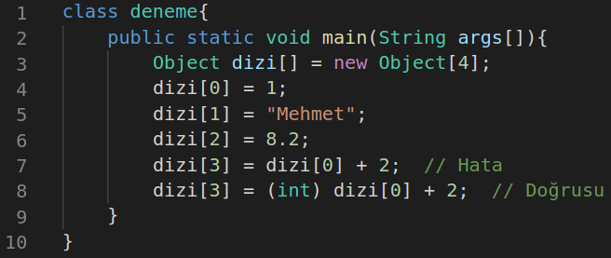
Örnek:
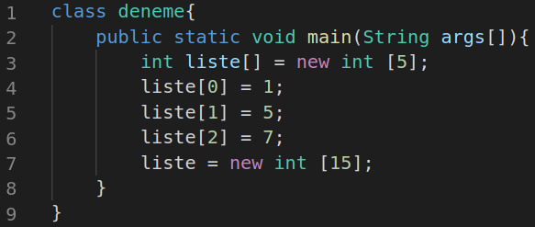
5 eleman
Çöp nesne

liste 5 eleman liste
15 eleman
555
Heap

Sonuç: Dizinin boyutu direkt olarak değiştirilemez. Ancak başka boyutlu bir dizi nesnesi atanabilir.

Dizi Elemanlarına Erişim
Örnek:
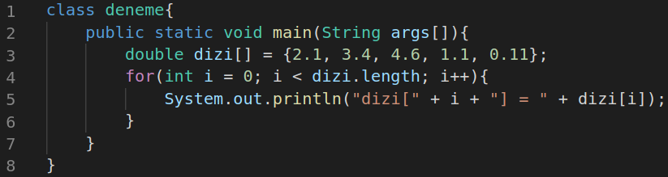

Çıktı:
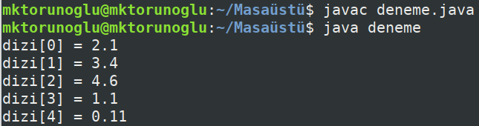

Not: Örnekte “dizi.length” yerine dizinin uzunluğudan büyük bir sayı yazıldığında; kod dizi uzunluğu sayısınca çalışıp yazar, sonra hata verir (Çalışma Zamanı Hatası):
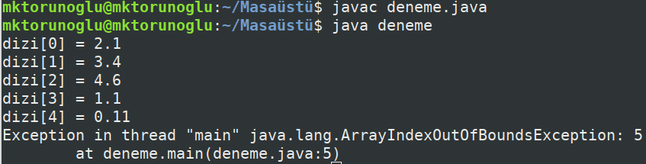

Çok Boyutlu Diziler
- Dizi içerisinde dizi tanımlama gibi düşünülebilir.
int [][] t1 = {{1, 2, 3}, {4, 5, 6}};
int [][] t2 = new int [3][4]; // Doğru kullanım
int [][] t3 = new int [3][]; // Doğru kullanım
int [][] t4 = new int [][4]; // Yanlış kullanım

t1
0
1
0
1
2
0
1
2
1. Boyut
t1[0][1] = 2
t2[1][0] = 4

2. Boyut

(1) (2) (3) (4) (5) (6)

Örnek:
int ikiboy [][] = new int [3][];

ikiboy

1. Boyut
0
1
2

2. Boyut

ikiboy [0] = new int [2];
ikiboy [1] = new int [1];
ikiboy [2] = new int [3];

ikiboy
0
0
1
0
0
1
1. Boyut
1
2

ikiboy = {{89, 32}, {5}, {55, 78, 49}}

2. Boyut
2

(89) (32) (5) (55) (78) (49)

Not: ikiboy [1][1] = 20; // Hata verir.

Dizi Metodları
Dizi metotlarını kullanmak için önce kodun başında;
import java.util.Arrays; importu gereklidir.

Dizi boyutu: dizinin_adı.length

Dizi kopyalama: System.arraycopy(kaynak_dizi, kaynak_dizinin_başlangıç_adresi, hedef_dizi, hedef_dizinin_başlangıç_adresi, adet)

Dizide eleman arama: (Arrays.binarySearch(dizinin_adı, aranan eleman)
- Aramadan önce dizi büyükten küçüğe sıralanır; sonrasında arama yapılır.
- Aranan eleman dizide var ise indisini döndürür; yok ise negatif bir sayı döndürür.

Eşit dizi karşılaştırma: Arrays.equals(dizi_1, dizi_2)
- Diziler aynı tipte olmalıdır.
- “true” ya da “false” değerlerini döndürürler.
- Hem eleman sayısı hem de elemanlar eşitse; eşit diziler olup “true” değerini döndürür.
- Diziler eşit değilse “false” değerini döndürür.

Dizi sıralama: Arrays.sort(dizinin_adı)
- Diziyi küçükten büyüğe doğru sıralar.

Örnek:
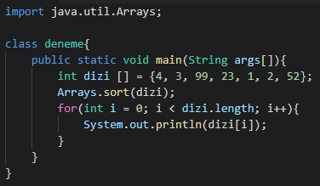
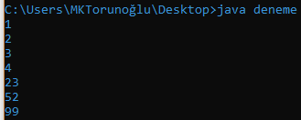
Çıktı:

Not: Arrays.sort(dizi) metodunun kullanımı önemlidir. System.out.println(Arrays.sort(dizi));
şeklinde kullanılırsa hata verir. Ayrıca resimdeki for metodu yerine direkt System.out.println(dizi);
kullanılsaydı garip bir değer döndürürdü. Çünkü dizi bir nesnedir.

